GUÍA 3 INGLÉS SEXTO AÑO BÁSICO

Name:__________________________________________ Date:_______________________

Objetivo: - Demostrar comprensión de un texto escrito sobre alimentos.
- Expresar preferencias acerca de alimentos

Estimada familia:
Si no cuenta con los textos escolares, podrá visualizarlo y descargarlo desde el sitio: www.aprendoenlinea.mineduc.cl/

Todas las dudas enviarlas al correo de la profesora.

El vocabulario trabajado en la guía anterior (del 30 de marzo) será de gran utilidad para desarrollar esta guía.

¿Qué es un cognado?
Cognados son palabras muy parecidas en inglés y español y significan lo mismo.

1. Reading comprehension ( Comprension lectora)

1.1- Read and underline the cognates ( Lee y subraya los cognados)

Importante: Apóyate en el vocabulario de alimentos trabajado en la guía del 30 de marzo, te será de gran ayuda.

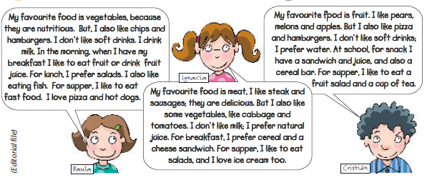
1.2.Read and circle ( O ) the correct alternative.

A.The texts are…

a) e-mails b) letters c) descriptions

B. The texts are about..

a) the food children like b) different menus c)the importance of eating fruit

C.Paula´s favorite food is …

a) chips b) salads c) vegetables

D. Ignacia´s favorite food is ….

a) sausages b) meat c) steak and sausages

E. Cristian´s favorite food is….

a) meat b) fruit c) pears

F. Read again and complete the table (Lee nuevamente y completa la tabla)

Preferences | Laura | Ignacia | Cristian
Likes (✓)

doesn´t like (x)

2. Answer the questions with your own information, according to your preferences ( completa con tu propia información, de acuerdo a tus preferencias)





